喜讯｜ 华神·蓝光荣获“2023年度•质量诚信标杆企业”

1月12日，由四川日报报业集团消费质量报联合四川省品牌建设促进会、消费质量智库联合主办的“质量提升行动四川实践研讨会暨第十三届质量榜样•2023年度总评榜”揭晓。

年度消费者喜爱品牌、年度质量诚信标杆企业……伴随着一系列公益品质大奖的评选结果公布，已经连续举办了十二届的“质量榜样”评选活动在此刻又一次引领品质消费的进程、见证企业高质量发展，用一场质量盛宴营造人人追求质量、人人关注质量的良好氛围。

2023年，哪些企业为经济发展作出了卓越贡献？哪些品牌更受消费者喜爱？哪些企业质量管理取得突出成效？经过大众网络海选、入选名单公示以及专家组评审，四川蓝光矿泉水有限公司荣获“质量诚信标杆企业”荣誉称号。荣誉背后是企业对质量精益求精的坚定信念和郑重承诺。

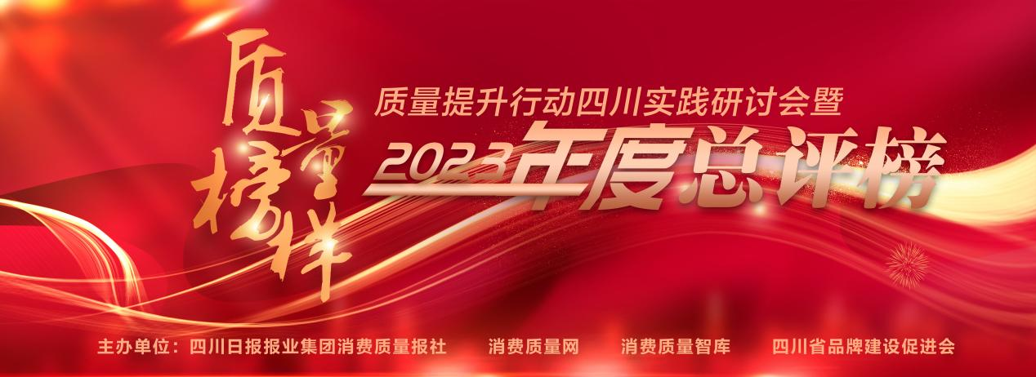

本次活动，既是贯彻落实党的二十大精神和质量强国、质量强省相关政策文件精神，也是市场监管部门、广大企业、行业协会和智库机构在产品、工程和服务质量提升行动中通过榜样引领、交流互鉴、携手共进推动高质量发展的重要实践。

活动以“寻找行业榜样，激发创新活力，引领质量提升”为主题，汇聚年度守护质量的市场监管之力，彰显年度各行各业榜样企业、优秀企业家代表的质量意识和突出成就，同时进一步展现活动的公众性、社会性、公益性、专业性，打造推动质量工作的大型活动交流平台。

“本次评选活动的主旨是以质量为魂，以匠心为本，推动企业发展，树立行业榜样，引领质量提升。”主办方相关负责人介绍道，活动自启动以来得到了企业以及行业的密切关注，广大消费者、网民积极参与，各类企业踊跃打榜。按照“公平、公正、公开”的原则，所有候选者须经过网络初选以及专家评审委员会严格评审等多道环节层层筛选，最终评出企业、单位及个人奖项。

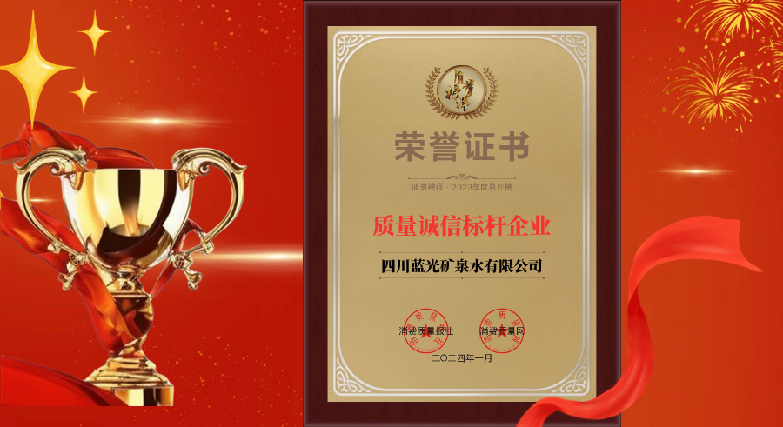

四川蓝光矿泉水有限公司，是成都华神科技集团股份有限公司旗下全资子公司，主要从事天然矿泉水生产与销售业务。公司创立至今近30年的时间里，华神·蓝光凭借优秀的品质和强大的品牌影响力，持续推动四川桶装水行业健康发展。华神·蓝光旗下系列矿泉水产品，在2009年-2019年连续被评为四川省名牌产品，2011-2021年连续荣膺中国西部国际博览会组委会指定饮用水，2003年至今主打产品桶装水份额持续行业领跑。与此同时，华神·蓝光还为成都地区近70%的院校师生、众多企事业单位提供日常饮水服务，累计服务超100万家庭饮水用户群体及企事业单位。

未来，华神·蓝光也将以“创新”驱动，致力成为中国一流、西南领先的健康饮品企业，为更多消费者提供高品质健康饮水产品和服务，引领市场向上发展！
